Notatka serwisowa
Ref:PLA/WAT/NOT/2010.05.23

Projekt: Serwisowanie systemu Planner

Data czynności serwisowych: 2010.05.23
Utworzono dnia: 2010.05.23
Sporządził: Maciej Szymczak

Wykonano nową wersję programu Plansoft. Oprogramowanie przekazano do zainstalowania.

Do programu nie dołączono zaktualizowanej instrukcji obsługi.

Software Factory  Maciej Szymczak | Wojskowa Akademia Techniczna

PlanSoft – specyfikacja zmian w nowej wersji

Lp | Zmiana
1 | Poprawienie błędu: Na wydruku wykładowcy legenda pokazywała przedmioty, które nie dotyczą danego wykładowcy
2 | Możliwość wyboru kilku zasobów w jednym ruchu
3 | Zwięzły wydruk planu zajęć
4 | Ulepszenie w oknie do wybierania dostępnych zasobów
5 | Szukanie dostępnych zasobów w kilku terminach
7 | Rozwiązanie problemu „ORA-01795: maksymalna liczba wyrażen na liście wynosi 1000”
8 | Scalanie przedmiotów i form zajęć
9 | Scalanie grup i zasobów – poprawka w zabezpieczeniach
10 | Dodanie przedmiotu i formy zajęć do podpowiedzi
11 | Podanie liczności grupy jest wymagane
12 | Ukrywanie panelu hierarchie
13 | Wyświetlanie właściciela i tworzącego zajęcia za pomocą barwy

Ad 1 - Poprawienie błędu: Na wydruku wykładowcy legenda pokazywała przedmioty, które nie dotyczyły danego wykładowcy

Błąd został zgłoszony na spotkaniu w dniu 2010.03.10.
Ten sam błąd występował również podczas generowania rozkładu zajęć dla zasobu. Błąd został również usunięty.

Ad 2 - Możliwość wyboru kilku zasobów w jednym ruchu

Dotyczas wybieranie kilku zasobów wiązało się z konieczności kilkukrotnego otwarcia okna do wybierania zasobu, było to wykonywane tak jak pokazuje rysunek.
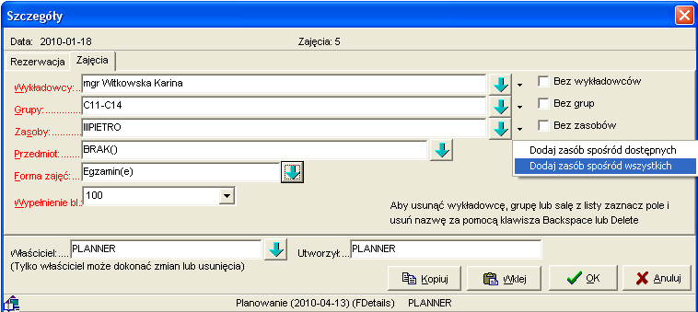

Obecnie, okno do wybierania zasobu pozwala na wybranie kilku zasobów.

Aby zaznaczyć kilka wierszy, należy zaznaczać je z wciśniętym klawiszem Ctrl albo – alternatywnie – wybierać rekordy za pomocą polecenia Wybierz.
Kliknięcie lewego klawisza myszy w obszarze siatki kasuje wybór.

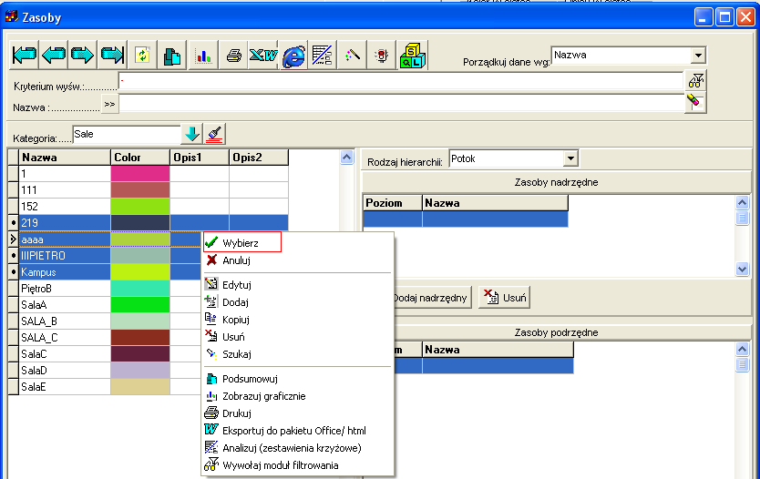

Podobny mechanizm funkcjonuje również w odniesieniu do grup oraz wykładowców.
Poprawka dotyczy również okna panelu głównego programu.

Ad 3 - Zwięzły wydruk planu zajęć

Wprowadzono modyfikację w wyglądzie raportu polegającą na usunięciu pustych przestrzeni pomiędzy komórkami siatki. Dzięki temu plan zajęć zajmuje mniej miejsca. Poniżej pokazano przykładowy raport przed zmianą i po zmianie.

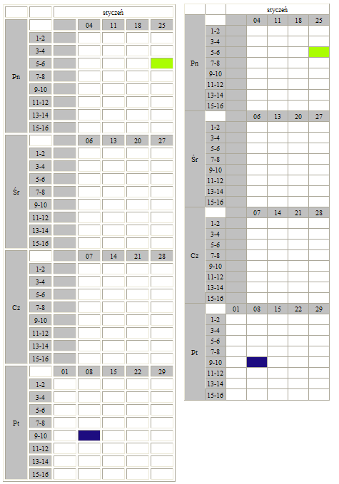

AD 4- Ulepszenie w oknie do wybierania dostępnych zasobów
Dotychczas wolne zasoby można było wybierać w oknie o ograniczonych możliwościach wyszukiwania danych. Okno to zostało zastąpione oknem o rozszerzonych możliwościach wyszukiwania danych.
Analogiczna zmiana została wprowadzona w funkcji wybierania dostępnych: wykładowców i grup.

Wygląd okna do wybierania dostępnych zasobów przed zmianą
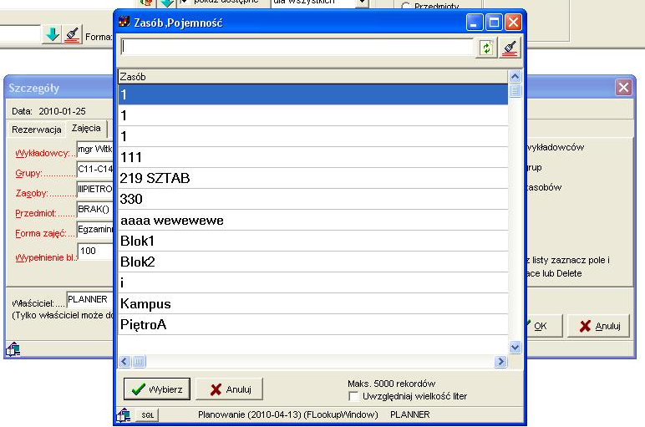

Wygląd okna do wybierania dostępnych zasobów po zmianie
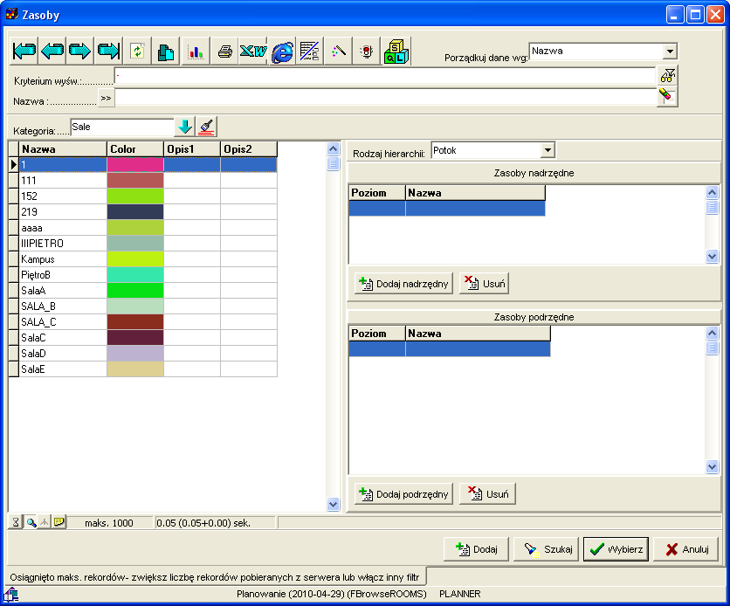

AD 5- Szukanie dostępnych zasobów w kilku terminach

Dotychczas funkcja wyszukiwania wolnych zasobów była dostępna tylko, gdy na siatce został zaznaczony tylko jeden termin.
W nowej wersji programu funkcjonalność została rozszerzona o możliwość wyszukiwania dostępnych zasobów w dowolnych terminach.
Zmiana dotyczy funkcji wyszukiwania dostępnych: wykładowców, grup i zasobów.
W celu wyszukania zasobu dostępnego w kilku terminach należy zaznaczyć terminy w siatce, a następnie uruchomić funkcję dodawania/edycji zajęcia, tak jak pokazano to na rysunku poniżej. Komunikat „Pokazuje tylko dostępne” oznacza, że nie pokazywane są wszystkie zasoby, leczy tylko te, które są dostępne we wskazanych terminach.

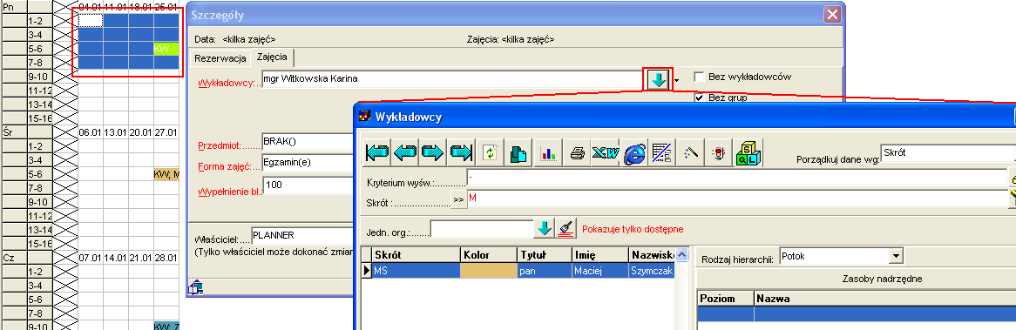

Podobnie, w nowej wersji programu legenda również pokazuje dostępne zasoby w zaznaczonych terminach.

AD 7- Rozwiązanie problemu „ORA-01795: maksymalna liczba wyrażen na liście wynosi 1000”

Na Wydziale Cybernetyki stwierdzono występowanie błędu „ORA-01795: maksymalna liczba wyrażen na liście wynosi 1000”. Występowanie błędu wynikało z ograniczeń programu. Błąd został poprawiony.

AD 8- Scalanie przedmiotów i form zajęć
Dodano funkcję scalania przedmiotów oraz form zajęć. Funkcja działa w analogiczny sposób, co znana z poprzedniej wersji programu funkcja scalania wykładowców, grup i zasobów.

Funkcja scalania przedmiotów i form, podobnie jak inne funkcje scalania są demonstracyjnym elementem systemu o określonej dacie używalności.

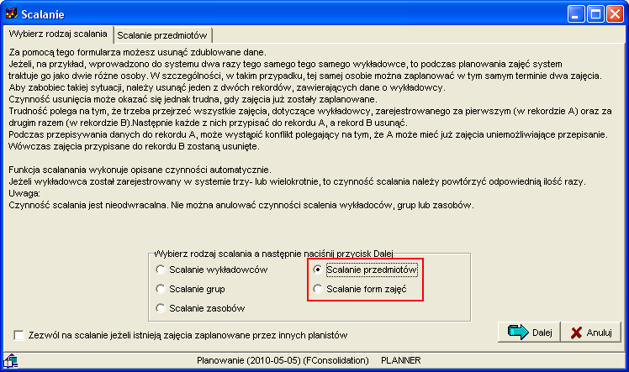

AD 9- Scalanie grup i zasobów – poprawka w zabezpieczeniach

Wykryto i usunięto błąd polegający na tym, że osoba bez uprawnień administracyjnych mogła scalać grupy oraz dane o wykładowcach w sytuacji, gdy istniały zajęcia zaplanowane przez innych planistów.

AD 10 – Dodanie przedmiotu i formy zajęć do podpowiedzi
Wykonano zmianę zgodnie z rysunkiem

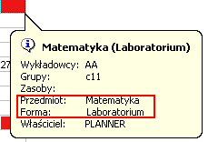

AD 11 - Podanie liczności grupy jest wymagane
Atrybut liczność grupy podczas definiowania nowej grupy w systemie musi zostać uzupełniony. Zmiana nie działa wstecz.

AD 12- Ukrywanie panelu hierarchie
Panel do definiowania zależności hierarchicznych pomiędzy obiektami jest domyślnie ukryty. Wywołanie/ukrycie panelu jest wykonywane przez kliknięcie w zakładkę panelu.
Zmiana dotyczy okien: grupy, wykładowcy oraz zasoby.

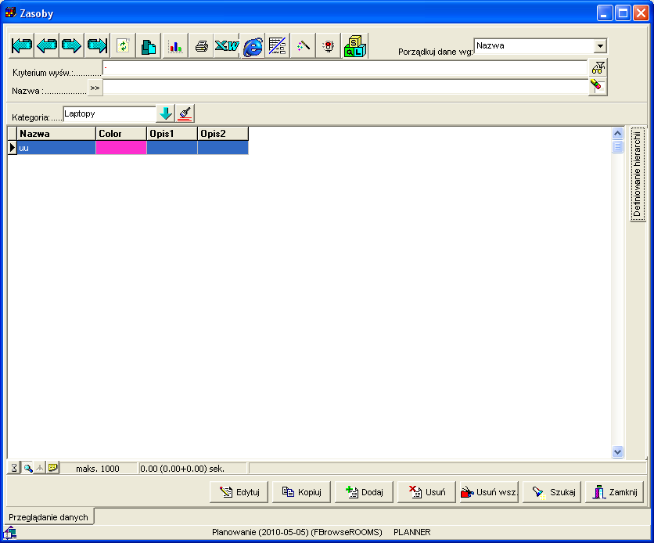

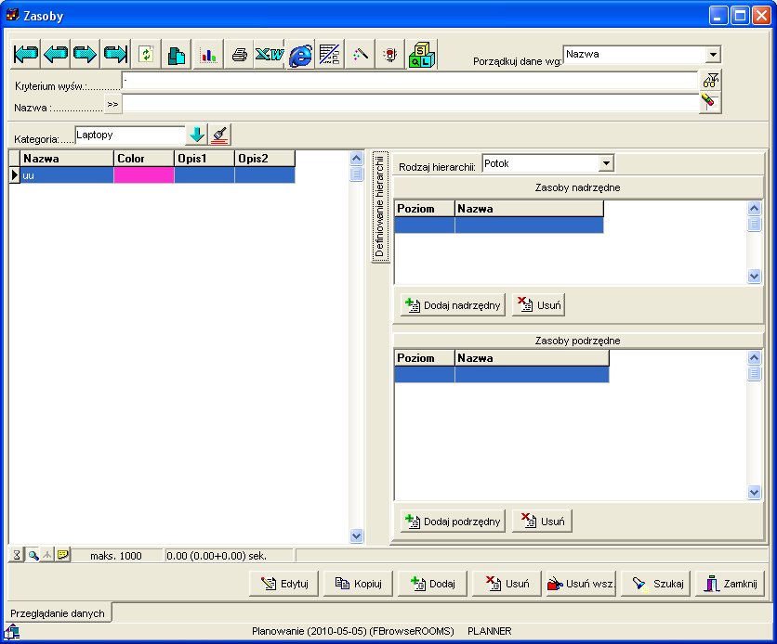

AD 13- Wyświetlanie właściciela i tworzącego zajęcia za pomocą barwy

Do słownika planistów dodano atrybut kolor.
Kolor w siatce może obecnie oznaczać właściciela zajęcia lub tworzącego zajęcie.

